Testrapport visbox site

Testpersonen:
Mijn opa (74) mijn moeder (49)

Datum(s):
10-4-2021 en 11-4-2021

Soort test:
Ik heb mijn opa en mijn moeder beiden door de wireframes laten klikken via de website https://app.useberry.com/. Waar ik mijn wireframes als prototypes heb geüpload.

Bevindingen / conclusies

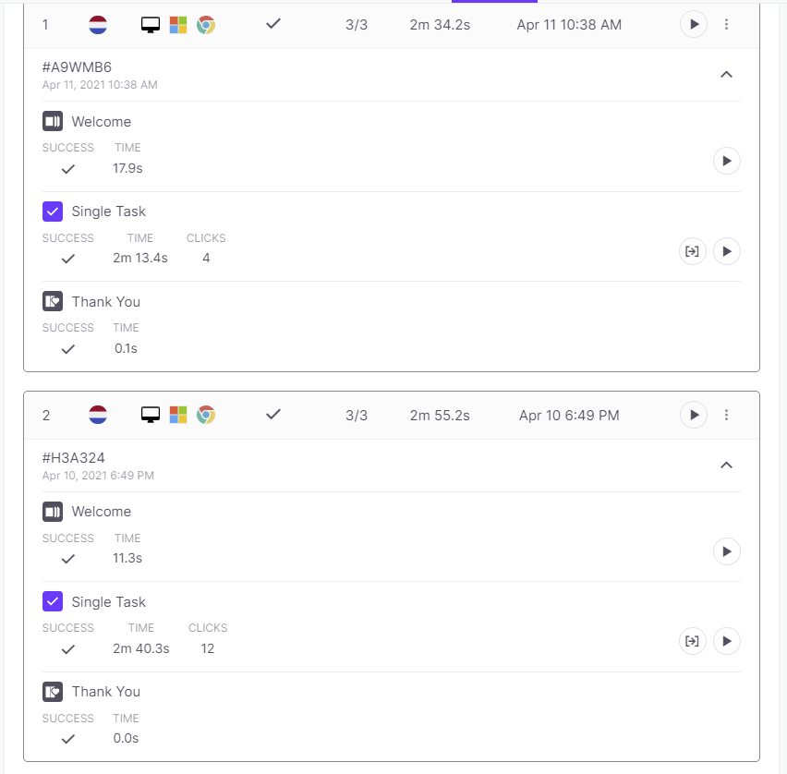

Zoals te zien in het vlugge overzicht hierboven, (onderaan van mijn opa en bovenaan mijn moeder), hebben zij beiden wel even moeten kijken voor dat zij ergens op klikten en was het ook niet heel duidelijk waar er geklikt moest worden. Dus moet ik in mijn eind design duidelijkere knoppen maken, goede beschrijvingen maken en ook een duidelijke instructie aan het begin.

